Rakousko  A )Označte do mapky číslicí spolkové země Rakouska, připište k nim české názvy: ousy 3. Štýrsko 4. Burgenland 5. Korutany 6. Salzbursko 7. Tyrolsko 8. Vorarlbersko 9. Vídeň  města: Vídeň, Linec, Salzburg, Graz, Klagenfurt, Innsbruck, Bregenz  - 180 000 obyvatel, správní středisko Tyrolska, dějišti ZOH 1964, 1976 ……………….  - 220 000 obyvatel, Štýrský Hradec, správní středisko Štýrska, univerzitní město, historické centrum na seznamu UNESCO …………………….  - 146 000 obyvatel, Solnohrad, rodiště W.A. Mozarta ……………………..  - 189 000 obyvatel, město na Dunaji, důležitý dopravní uzel, správní středisko Horních Rakous ……………….  - 1 700 000 obyvatel, spolková země, Prater, katedrála sv. Štěpána, císařský palác Hofburg, sídlo OPEC, historické centrum na seznamu UNESCO ………………………….  b) Označte do mapky číslicí řeky: Donau (Dunaj), Ems ( Emže), Mura, Salzach, Drau (Dráva), Inn, dokreslete Bodamské jezero a Neziderské jezero  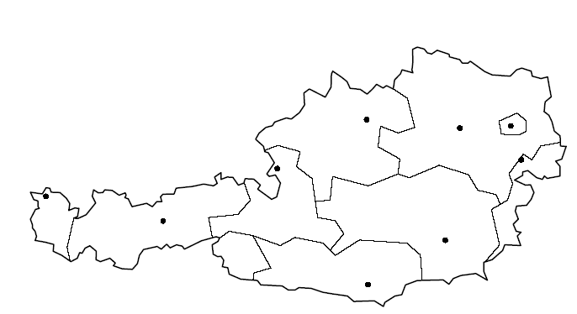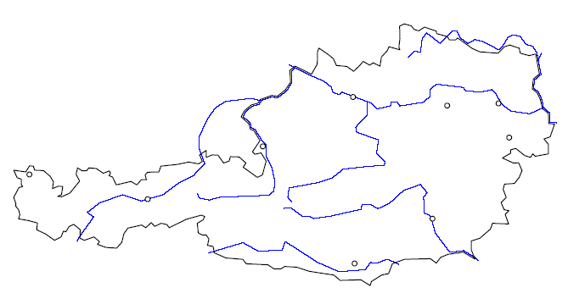  Rakousko  A )Označte do mapky číslicí spolkové země Rakouska: 1. Horní Rakousy 2. Dolní Rakousy 3. Štýrsko 4. Burgenland 5. Korutany 6. Salzbursko 7. Tyrolsko 8. Vorarlbersko 9. Vídeň  města: Vídeň, Linec, Salzburg, Graz, Klagenfurt, Innsbruck, Bregenz  - 180 000 obyvatel, správní středisko Tyrolska, dějišti ZOH 1964, 1976 ……………….  - 220 000 obyvatel, Štýrský Hradec, správní středisko Štýrska, univerzitní město, historické centrum na seznamu UNESCO …………………….  - 146 000 obyvatel, Solnohrad, rodiště W.A. Mozarta ……………………..  - 189 000 obyvatel, město na Dunaji, důležitý dopravní uzel, správní středisko Horních Rakous ……………….  - 1 700 000 obyvatel, spolková země, Prater, katedrála sv. Štěpána, císařský palác Hofburg, sídlo OPEC, historické centrum na seznamu UNESCO ………………………….  b) Označte do mapky číslicí řeky: Donau (Dunaj), Ems ( Emže), Mura, Salzach, Drau (Dráva), Inn, dokreslete Bodamské jezero a Neziderské jezero |  | Rakousko  A )Označte do mapky číslicí spolkové země Rakouska: 1. Horní Rakousy 2. Dolní Rakousy 3. Štýrsko 4. Burgenland 5. Korutany 6. Salzbursko 7. Tyrolsko 8. Vorarlbersko 9. Vídeň  města: Vídeň, Linec, Salzburg, Graz, Klagenfurt, Innsbruck, Bregenz  - 180 000 obyvatel, správní středisko Tyrolska, dějišti ZOH 1964, 1976 ……………….  - 220 000 obyvatel, Štýrský Hradec, správní středisko Štýrska, univerzitní město, historické centrum na seznamu UNESCO …………………….  - 146 000 obyvatel, Solnohrad, rodiště W.A. Mozarta ……………………..  - 189 000 obyvatel, město na Dunaji, důležitý dopravní uzel, správní středisko Horních Rakous ……………….  - 1 700 000 obyvatel, spolková země, Prater, katedrála sv. Štěpána, císařský palác Hofburg, sídlo OPEC, historické centrum na seznamu UNESCO ………………………….  b) Označte do mapky číslicí řeky: Donau (Dunaj), Ems ( Emže), Mura, Salzach, Drau (Dráva), Inn, dokreslete Bodamské jezero a Neziderské jezero  Rakousko  A )Označte do mapky číslicí spolkové země Rakouska: 1. Horní Rakousy 2. Dolní Rakousy 3. Štýrsko 4. Burgenland 5. Korutany 6. Salzbursko 7. Tyrolsko 8. Vorarlbersko 9. Vídeň  města: Vídeň, Linec, Salzburg, Graz, Klagenfurt, Innsbruck, Bregenz  - 180 000 obyvatel, správní středisko Tyrolska, dějišti ZOH 1964, 1976 ……………….  - 220 000 obyvatel, Štýrský Hradec, správní středisko Štýrska, univerzitní město, historické centrum na seznamu UNESCO …………………….  - 146 000 obyvatel, Solnohrad, rodiště W.A. Mozarta ……………………..  - 189 000 obyvatel, město na Dunaji, důležitý dopravní uzel, správní středisko Horních Rakous ……………….  - 1 700 000 obyvatel, spolková země, Prater, katedrála sv. Štěpána, císařský palác Hofburg, sídlo OPEC, historické centrum na seznamu UNESCO ………………………….  b) Označte do mapky číslicí řeky: Donau (Dunaj), Ems ( Emže), Mura, Salzach, Drau (Dráva), Inn, dokreslete Bodamské jezero a Neziderské jezero

